15.05.20r. – piątek

Witam wszystkich w ostatnim dniu tygodnia!

Dziasiaj zapraszam na wycieczkę, podczas której przypomnicie sobie***ciekawe miejsca w Polsce.***

* Wysłuchanie wiersza Iwony Róży Salach ***Wycieczka.***

Rodzic czyta wiersz, a dziecko powtarza wyrazy dźwiękonaśladowcze ( mniam, typ, tur, itd.)

Pojedziemy na wycieczkę: *wrr, wrr, wrr,*wezmę misia i bułeczkę: *mniam, mniam, mniam*.

Autem szybko wyruszamy*: tur, tur, tur*, cały wielki świat zwiedzamy: *tup, tup, tup.*

Tak się kręci kierownica: *brum, brum, brum*, a tak światem się zachwycam: *ach, ach, ach*.

Wycieraczki tak mrugają*: i, i, i,*a tak w radiu jazz śpiewają: *daba, daba, daba, dam*.

A gdy wszystko już zwiedzimy, to do domu powrócimy. Posiedzimy chwilę w kątku i zaczniemy od początku. Pojedziemy na wycieczkę …

* 4 latki karta pracy str.43
* **Wyjazd nad morze.**

Pokażcie na mapie gdzie jest Morze Bałtyckie?Nad morzem można spotkać ***latarnie*** morskie, które swoim światłem wskazują statkom drogę do portu. Spacerując po plaży zbieramy muszelki. Można z nich układać różne wzory.

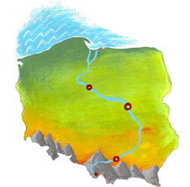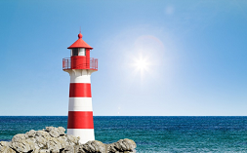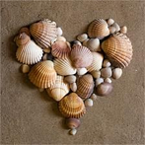

Posłuchajcie szumu fal: <https://www.youtube.com/watch?v=a_IYOP-bmMI>

Podczas słuchania rysujcie po przerywanych liniach na muszelkach, następnie pokolorujcie muszelki.

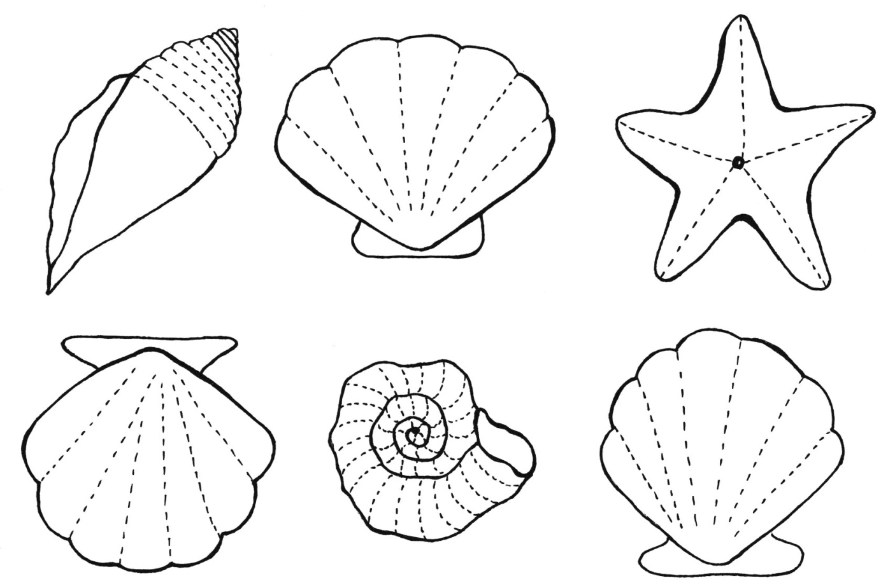

* **Wycieczka w góry.**

Pamiętacie opowiadanie z wtorku? Olek i Ada byli z rodzicami w górach.Co zapamiętaliście o górach? – wypowiedzi dzieci. Jaka góra jest na tym obrazku? Z gór wypływa nasza najdłuższa rzeka Wisła. Na mapie zaznaczone jest czerwoną kropką górskie miasto – Zakopane.

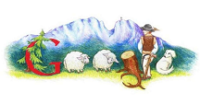

Rodzic czyta informacje z karty poniżej, dzieci kończą rysunek.

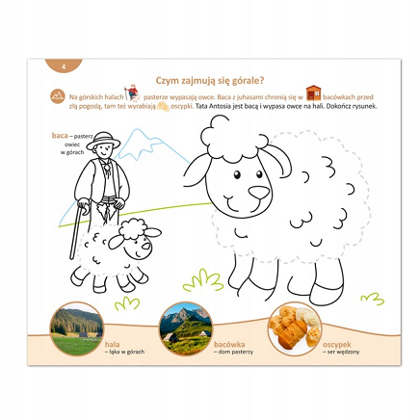

* **Z wizytą w mieście.**

Dojechaliśmy do **Krakowa**, gdzie kiedyś mieszkał król w zamku na Wawelu.Kraków jest kolejnym miastem, przez które przepływa Wisła, zaznaczonym na czerwono na mapie. Pamiętacie z przedszkola *Legendę o Smoku Wawelskim* mieszkającym w jamie pod zamkiem? Stoi tam teraz pomnik smoka ziejącego ogniem. Zwiedzając Kraków można kupić małego smoka zabawkę.

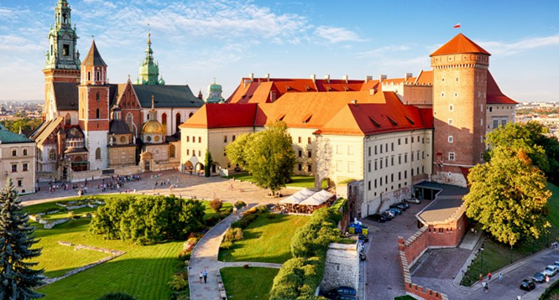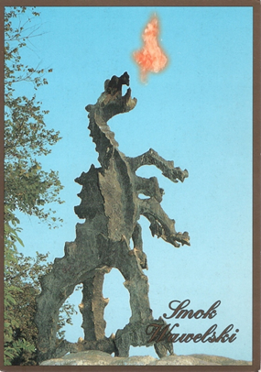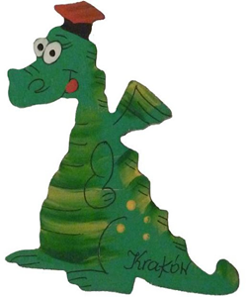

To **zamek królewski w Krakowie**

Jeżeli nie pamiętacie legendy możecie ją posłuchać: <https://youtu.be/Ec5quuKApxI>

Zaproście do tańca swoich bliskich i spróbujcie zatańczyć krakowiaczka, trzymając prawą rękę wysuniętą w przód do góry, a lewą na biodrze.Zatańczcie Krakowiaczka!<https://youtu.be/82EQeAVwSAo>

Jesteśmy już w Warszawie. Pamiętacie? To stolica Polski. Jej herbem jest Syrenka. To **zamek królewski w Warszawie.**

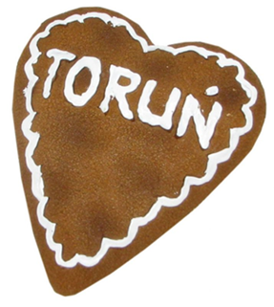

Poznaliśmy też inne miasto leżace nad Wisłą - to **Toruń**. Toruń słynie z pysznych pierników. Jest tam nawet Muzeum toruńskiego piernika. Może w wolnej chwili upieczecie z Mamą słodziutkich pierniczków. Podaję przepis.

**Składniki**

* 30 dkg mąki pszennej
* 3/4 szklanki płynnego miodu
* 50 g miękkiego masła
* jajko
* łyżeczka sody oczyszczonej
* sól
* łyżeczka przyprawy do piernika
* łyżka powideł śliwkowych

**Przygotowanie**

Drogi Rodzicu! Przepis jest tak prosty, że z pewnością będziecie mogli wykonać pierniczki wspólnie z dzieckiem:

1. **Mąkę wymieszaj** z przyprawą do piernika i sodą.
2. Wysyp na stolnicę, dodaj masło, powidła, [miód](https://mamotoja.pl/@http_base@miod-dla-dziecka-jaki-jest-najlepszy-dla-dziecka,dieta-malego-dziecka-artykul,18393,r1.html), jajko i wszystko posiekaj nożem.
3. **Dokładnie wyrób ciasto**, rozwałkuj je.
4. Wykrawaj pierniczki lub powierz to zadanie swojemu dziecku.
5. Piecz w 180°C przez ok. 20 minut (uważaj, by nie spiec ich zbyt mocno).
6. Gdy ostygną, **włóż do puszki** i trzymaj w niej, aż będą miękkie.
7. Pierniczki możecie wspólnie z dzieckiem [ozdobić lukrem](https://mamotoja.pl/@http_base@lukier-bialy-i-kolorowy-przepis,przepisy-przepis,2039,r2.html) i suszonymi owocami. Będzie to świetna zabawa dla malucha!

* **Wracamy z naszej wycieczki do Rytra**.

Jesteśmy w pięknej wiosce otoczonej pagórkami porośniętymi zielonym lasem.Odpoczywamy słuchając odgłosów lasu:<https://www.youtube.com/watch?v=dAMpXZBXzG0>

* Zabawy na świeżym powietrzu. Zabawa tworzywem przyrodniczym – *Lukrowane pierniczki. R*. rysuje patykiem na ziemi kształty pierniczków. Dzieci odgadują, co przedstawiają kształty,a następnie ozdabiają pierniczki znalezionym tworzywem przyrodniczym, np.: małymi kamykami,suchymi trawkami. Na koniec lukrują pierniczki – posypią rysunki suchym piaskiem.
* Dla chętnych dzieci:
  1. Pokoloruj *zamek króla*.
  2. W każdym szeregu wskaż /pokoloruj na czarno/ *owieczkę*, która nie pasuje do pozostałych.
  3. Pomaluj farbami *Wawelskiego Smoka*

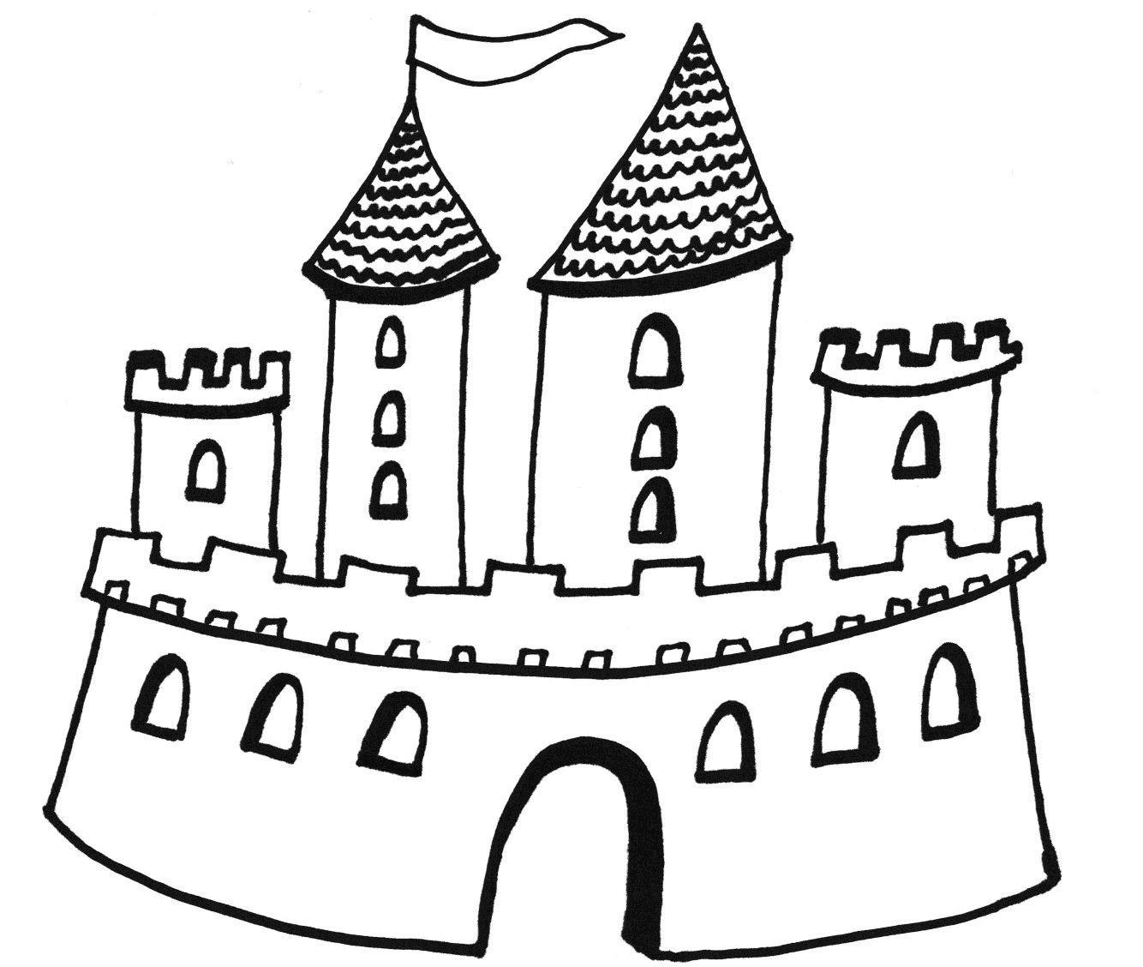

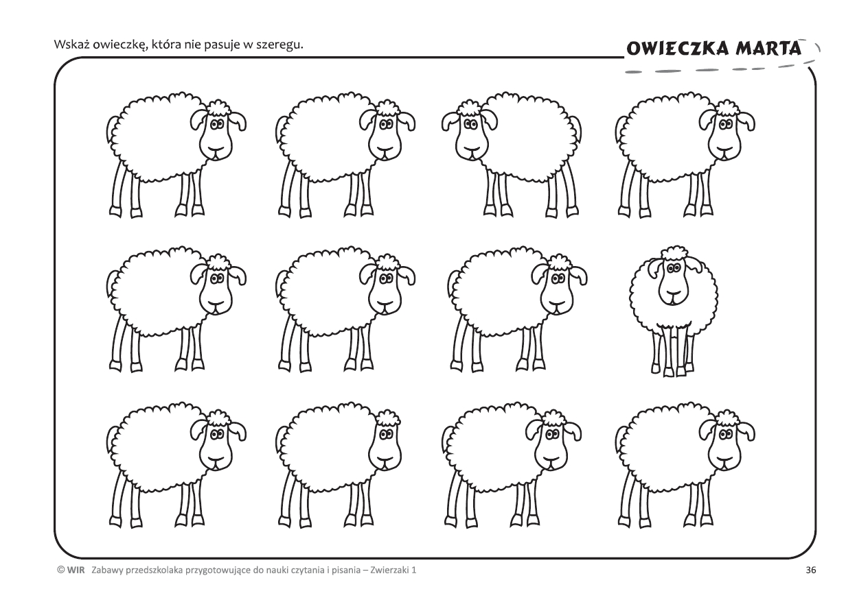

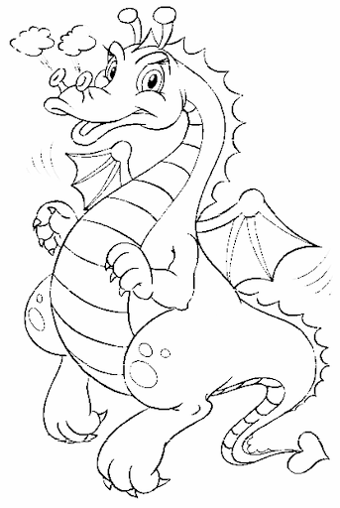

Miłej zabawy! Do poniedziałku ☺